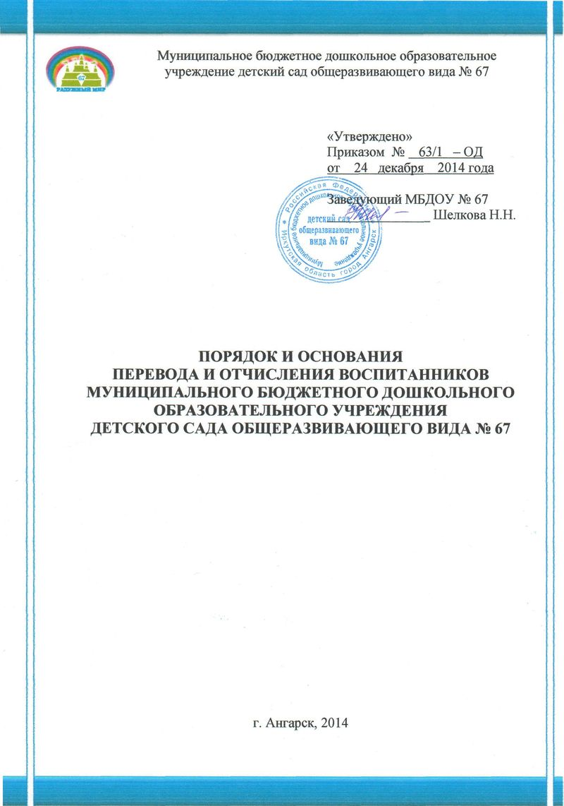
- Общие положения

  - Порядок и основания перевода и отчисления воспитанников в МБДОУ детском саду общеразвивающего вида № 67 (далее – Порядок) регулирует деятельность МБДОУ детского сада общеразвивающего вида № 67 (далее - Учреждение) в части порядка и основания перевода и отчисления воспитанников в Учреждении.
  - Настоящий Порядок разработан в соответствии с:
    - Федеральным законом РФ от 29.12.2012 года № 273-ФЗ «Об образовании в Российской Федерации» (далее – закон «Об образовании в РФ»).
    - Уставом Учреждения, утвержденного приказом Управления образования администрации АМО от 19.12.2011 года № 1335.
  - Основной задачей настоящего Порядка является информирование родителей (законных представителей) воспитанников о порядке и основаниях перевода и отчисления воспитанников в Учреждении и соблюдение данного Порядка Учреждением и родителями (законными представителями) воспитанников.
  - Порядок вводится в действие приказом заведующего Учреждением.
  - Настоящий Порядок действуют до принятия нового.

- Порядок и основания перевода воспитанников

  - Перевод воспитанника в другое образовательное учреждение.
    - Перевод воспитанника в связи с переменой места жительства или для продолжения освоения образовательной программы дошкольного образования в другой образовательной организации осуществляется посредством обращения родителя (законного представителя) воспитанника с заявлением о переводе к Учредителю Учреждения.
    - Перевод воспитанника в образовательную организацию компенсирующего (комбинированного) вида осуществляется только с согласия родителей (законных представителей) и на основании рекомендаций психолого-медико-педагогической комиссии (часть 3 ст. 55 закона «Об образовании в РФ»).
    - Перевод в другую образовательную организацию по обстоятельствам, не зависящим от воли родителей (законных представителей) воспитанника и Учреждения (п. 3 части 2 ст. 61 закона «Об образовании в РФ»), в том числе в случае ликвидации Учреждения, аннулирования лицензии у Учреждения на осуществление образовательной деятельности, расформирования данной возрастной группы (о чем заведующий обязан письменно уведомить родителей (законных представителей) не менее чем за 14 календарных дней) согласуется с Учредителем и оформляется приказом заведующего Учреждения.
  - Перевод воспитанника внутри Учреждения:
    - Перевод воспитанника в следующую возрастную группу осуществляется по истечении учебного года 1 сентября текущего года на основании приказа заведующего Учреждением.
    - Перевод воспитанника в группу компенсирующей направленности осуществляется только с согласия родителей (законных представителей) и на основании рекомендаций психолого-медико-педагогической комиссии (часть 3 ст. 55 закона «Об образовании в РФ»).
    - Перевод воспитанника по инициативе родителей (законных представителей) в другую возрастную группу осуществляется на основании их личного заявления и при наличии свободных мест в желаемой группе по приказу заведующего Учреждением.
    - Перевод воспитанника в другую возрастную группу временно допускается в летний период и на период ремонта на основании приказа заведующего Учреждением с информированием родителей (законных представителей) под подпись.

- Порядок и основания отчисления воспитанников

  - Отчисление воспитанника из Учреждения осуществляется в следующих случаях:
    - В связи с получением образования (завершением обучения) (п. 1 части 1 ст. 61 закона «Об образовании в РФ»).
    - По инициативе родителей (законных представителей) воспитанника на основании личного заявления и приказа заведующего Учреждением об отчислении воспитанника.
    - На основании медицинского заключения о состоянии здоровья воспитанника, препятствующего его дальнейшему пребыванию в Учреждении.
    - По обстоятельствам, не зависящим от воли родителей (законных представителей) воспитанника и Учреждения, в том числе в случаях ликвидации, аннулирования лицензии на осуществление образовательной деятельности, расформирования данной возрастной группы (о чем заведующий обязан предупредить родителей (законных представителей) воспитанника не менее чем за 14 календарных дней).
  - Отчисление воспитанника осуществляется на основании заявления родителя (законного представителя) и оформляется приказом заведующего Учреждением не позднее 3-х рабочих дней после даты расторжения договора об образовании и регистрируется в Книге учета движения воспитанников.
  - На основании приказа об отчислении воспитанника из Учреждения осуществляется выдача медицинской карты ребенка (школьника) формы № 026/у – 2000 родителям (законным представителям) лично.
  - Права и обязанности участников образовательных отношений, предусмотренные законодательством об образовании и локальными нормативными актами Учреждения, прекращаются с даты отчисления воспитанника.

Приложение № 1

Заведующему МБДОУ детского сада общеразвивающего вида № 67 Шелковой Наталье Николаевне
от________________________________________________________________________________________________________________________________
контактный тел.: ____________________________

ЗАЯВЛЕНИЕ

Прошу Вас расторгнуть договор об образовании по образовательной программе дошкольного образования и отчислить моего ребенка:
_____________________________________________________________________________
Фамилия Имя Отчество ребенка, дата рождения

воспитанника (воспитанницу) группы № ________________________________________

из Муниципального бюджетного дошкольного образовательного учреждения детского сада общеразвивающего вида № 67 с ___________________________20___ года

в связи с

и прошу выдать медицинскую карту ребенка (школьника) формы 026/у-2000.

____________________ _____________________ ______________________
Дата подачи заявления подпись расшифровка подписи

